ЧĂВАШ РЕСПУБЛИКИ | 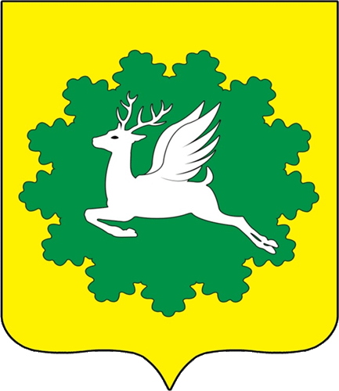 | ЧУВАШСКАЯ РЕСПУБЛИКА
ЙĚПРЕÇ МУНИЦИПАЛИТЕТ ОКРУГĚН ДЕПУТАТСЕН ПУХĂВĚ  ЙЫШĂНУ  31.03.2023 10/14 №  хула евěрлě Йěпреç поселокě |  | СОБРАНИЕ ДЕПУТАТОВ ИБРЕСИНСКОГО МУНИЦИПАЛЬНОГО ОКРУГА  РЕШЕНИЕ  31.03.2023 № 10/14  поселок городского типа Ибреси

Об объявлении Благодарности Государственного Совета Чувашской Республики Михайловой Ирине Николаевне

Собрание депутатов Ибресинского муниципального округа Чувашской Республики решило:

Ходатайствовать перед Государственным Советом Чувашской Республики об объявлении Благодарности начальнику отдела правового обеспечения администрации Ибресинского муниципального округа Чувашской Республики Михайловой Ирине Николаевне.

Председатель Собрания депутатов
Ибресинского муниципального округа
Чувашской Республики В.Е. Романов

